**Macbook Air**

目录

• [新MacBook Air自带U盘安装系统 光盘面临淘汰](http://www.techcn.com.cn/index.php?doc-view-140647.html#1)

• [全球最薄笔记本 苹果MacBook Air详情](http://www.techcn.com.cn/index.php?doc-view-140647.html#3)

• [苹果Macbook Air配置全面分析](http://www.techcn.com.cn/index.php?doc-view-140647.html#5)

• [暴力制作平板电脑 MacBook Air遭悲剧](http://www.techcn.com.cn/index.php?doc-view-140647.html#7)

* • [参考文献](http://www.techcn.com.cn/index.php?doc-view-140647.html#9)

新MacBook Air自带U盘安装系统 光盘面临淘汰[回目录](http://www.techcn.com.cn/index.php?doc-view-140647.html" \l "section)

　　导语：国外媒体今天撰文称，苹果周三发布的新款MacBook Air笔记本电脑和Mac应用商店使得传统的光盘变得一无是处，迟早要重蹈软盘覆辙。

**以下为文章主要内容：**

　　不可否认，作为一种存储媒介，CD、DVD或蓝光DVD等光盘将继续存在一段时日。但苹果周三发布的两款产品将有效地终结光盘的命运。相信在不久的将来，光盘将像软盘一样被市场淘汰。

　　尽管我当前使用的MacBook Pro笔记本配有光驱，但我从来没有使用过。它不仅占用了空间，还增加了笔记本的重量。现在，我想用MacBook Air取而代之。事实上，不止我一个人有这样的想法。

　　也许有人会说：MacBook Air已经上市几年了，但并没有扼杀光盘。确实如此，但原因是第一代MacBook Air还不够完美，缺乏一些特征。首先，第一代MacBook Air动力不足，且售价过高。其次，当用户从光盘或USB闪存安装一些内容时，需要安装桌面计算机CD同步系统。

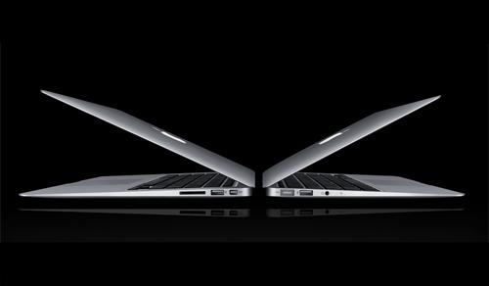

新款Macbook Air

　　而如今，打开新版MacBook Air包装箱，里面没有一张光盘。通常，苹果至少会提供一张备份DVD光盘，便于用户重新安装Mac OS X系统或其他软件。而这一次，苹果提供了一个微型U盘和一本用户手册。

　　利用U盘取代系统光盘确实可行，DVD之所以取代CD，是因为存储容量大，而U盘的容量要胜于DVD。相信将来会有更多厂商效仿苹果此举。

**Mac应用商店**

　　上文只列出了传统光盘将被淘汰的一半理由，另一半理由在于苹果发布的另一款产品Mac App Store应用商店。尽管苹果并未详细说明该应用商店，但预计与iPhone和iPad应用商店相似。有免费应用和付费应用，点击鼠标即可完成下载。

　　当前，大多数软件(至少是正版软件)还是通过CD或DVD发行，而Mac App Store有望彻底打破这一模式，因为应用商店内的程序全部通过互联网下载。

　　很长时间以来，一些企业已经开始尝试通过互联网来提供内容。有些成功，有些失败。但到目前为止，还没有哪家企业拥有像苹果这样的中心储备库。而且，应用规模会越来越大，潜力自然毋庸置疑。

　　这与谷歌的Chrome Web Store商店和Mozilla的开放Web生态系统(Open Web Ecosystem)如出一辙，这些均为Web应用，使得 CD、DVD或其他任何形式的光盘显得很落伍。

　　其实，早在7年半前，苹果推出iTunes音乐商店时，就已经向CD发起了挑战。如今，苹果已经打出最后一招，相信不会再有幸存者。(李明)

全球最薄笔记本 苹果MacBook Air详情[回目录](http://www.techcn.com.cn/index.php?doc-view-140647.html" \l "section)

2008年召开的MacWorld大会上，苹果最引人注目的新产品莫过于MacBook Air。这款“全球最薄的笔记本电脑”最厚的地方仅有1.94cm，边缘仅0.4cm，设计和集成度令人惊叹。

MacBook Air采用Intel专门为其定制的Core 2 Duo处理器，尺寸比普通PC用的CPU小60%。它标配型号主频1.6GHz，4MB二级缓存，800MHz前端总线，可选升级至1.8GHz。板载2GB DDR2 667内存（不可升级），芯片组内置X3100显卡，共享144MB显存。标配1.8寸80GB 4200rpm PATA硬盘，可选64GB固态硬盘。

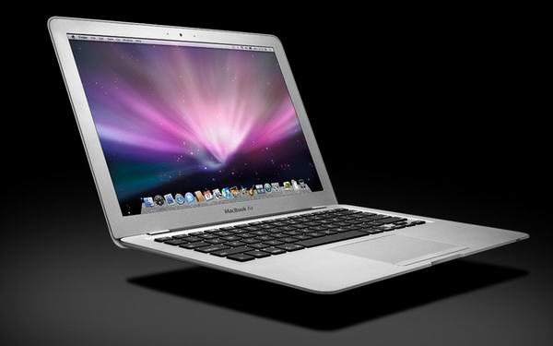

它采用了13.3寸LED背光液晶屏幕，分辨率1280x800。开关屏幕采用磁性吸附设计，屏幕上内置iSight摄像头和双路麦克风，全尺寸键盘可在环境光线变暗时自动开启背光。触控板支持类似iPhone的Multi touch技术，可使用多根手指作出各种方便的手势操作。具体见苹果官方的视频演示。[下载](http://movies.apple.com/movies/us/apple/mac/macbookair/2008/apple_macbookair_guidedtour_20080115_848x528.zip)

无内置光驱，外置USB接口DVD刻录机售价99美元，但苹果专门为其设计了一套光驱无线控制软件Remote Disk（整合在Leopard操作系统内），可通过无线网络读写其他Mac或PC上的光驱，甚至支持执行安装操作系统的操作。

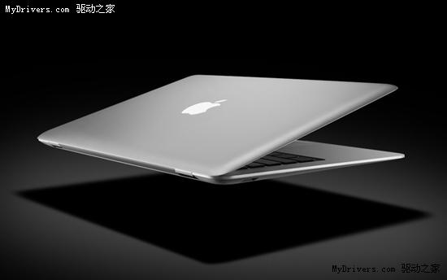

由于机身空间所限，MacBook Air的接口十分“吝啬”，仅有机身右侧弹出式模块中的一个USB 2.0，Micro-DVI视频输出和音频输出。随机Micro-DVI接口到DVI和VGA的转接头，它还能够通过另购转接头连接复合或S端子。

由于**没有以太网接**口（可29美元另购USB网卡），MacBook Air的网络通讯全部靠无线完成。除了轻如鸿毛外，这也是它取名为“Air”的原因。该机内置WiFi 802.11n网络和蓝牙2.1/EDR。苹果为它量身打造了完整的无线应用，包括同期发布的iTunes电影出租、Time Capsule无线备份路由器等。

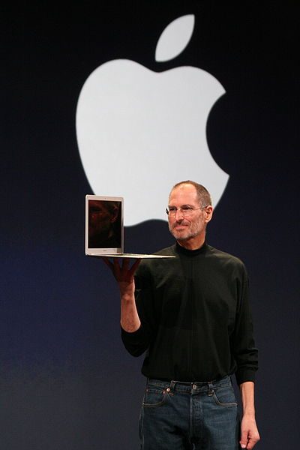

MacBook Air使用45W的MagSafe磁性电源，在受到拉扯时会自动断开。**内置37Wh锂聚合物电池**，开启无线功能下续航能力为5小时。整机尺寸为32.5x22.7cm，尽管为全铝制金属外壳，但重量仍然只有1.36kg。

MacBook Air目前已经开始预订，2周后正式出货。**标配价格1799美元**（中国区16988元人民币），升级到1.8GHz处理器和64GB固态硬盘后则达到3098美元。

更多官方图片欣赏：

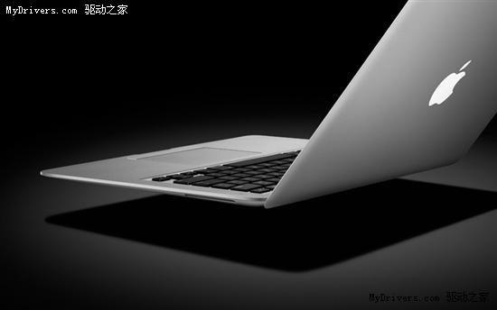

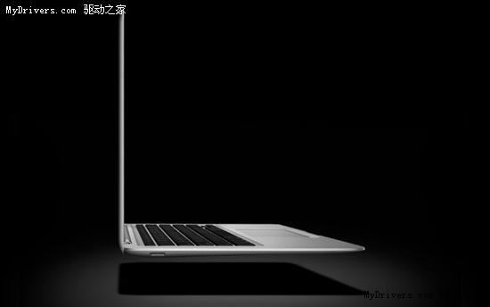

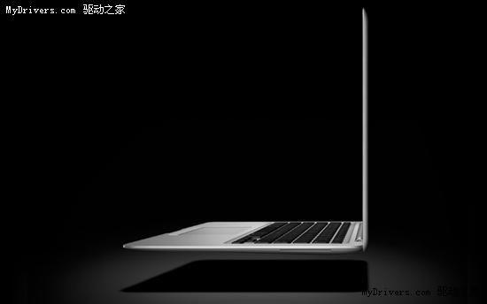

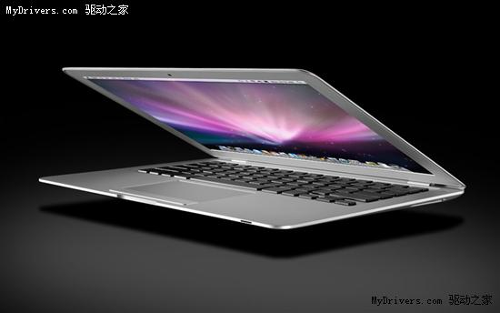

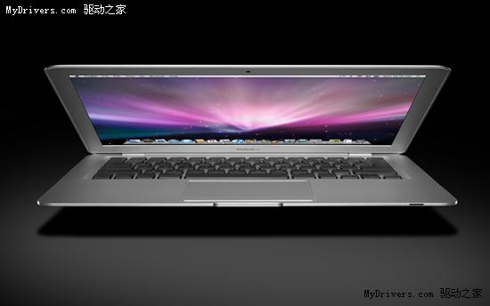

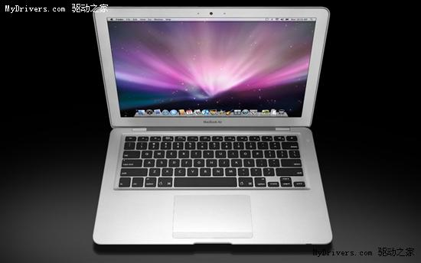

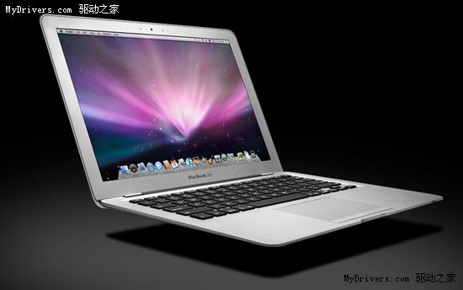

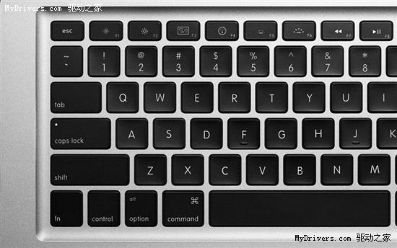

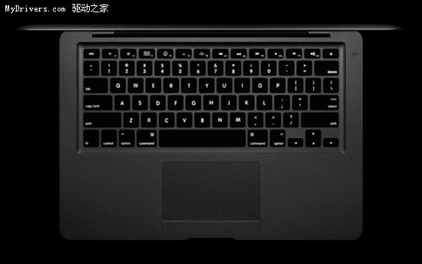  
注：此图片并非黑色款 而是演示黑暗环境下的键盘背光效果

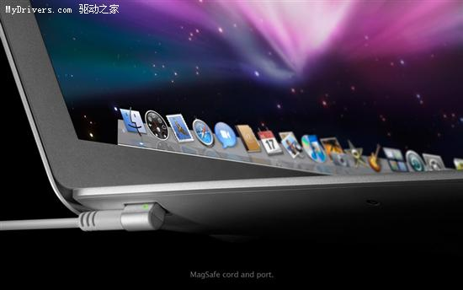  
MagSafe磁性电源接口

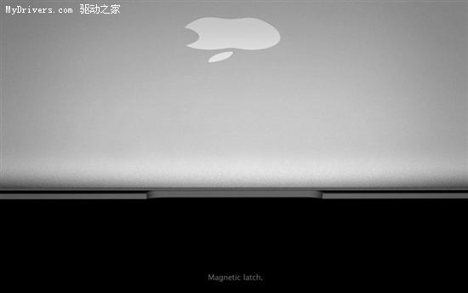  
磁性屏幕锁扣

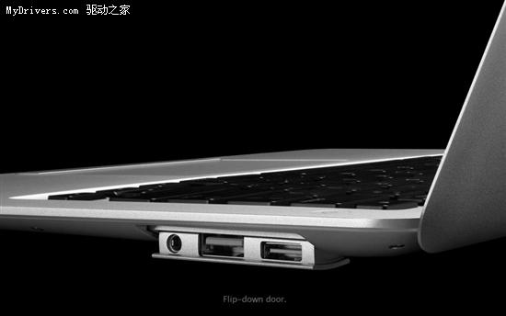  
弹出式接口

苹果Macbook Air配置全面分析[回目录](http://www.techcn.com.cn/index.php?doc-view-140647.html" \l "section)

    在2008年度MacWorld大会上，苹果公司宣布推出世界最薄笔记本“Macbook Air”，厚度约为19.3毫米(0.76英寸)，重量约为1.36千克(3磅)，售价为1799美元。这次我们将通过图片来了解一下这款产品的精妙之处，首先来看一下配置：

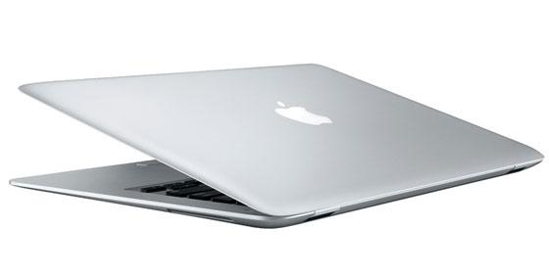

Macbook Air最厚的地方仅有1.94cm，边缘仅0.4cm

    13.3英寸LED背光液晶屏 (1280 x 800)   
    英特尔Core 2 Duo 1.6GHz/1.8GHz(4MB二级缓存, 800MHz前端总线)   
    1.8英寸80GB硬盘或64GB固态硬盘   
    多触点触摸板    
    2GB内存(667MHz DDR2)   
    英特尔X3100集成显卡   
    磁性屏幕锁扣    
    1 USB 2.0, Micro-DVI, 音频输出   
    802.11n wireless，Bluetooth 2.1 + EDR   
    内建iSight摄像头   
    内置37Wh锂聚合物电池   
    99美元的可选外置光驱    
    整机尺寸为32.5x22.7cm   
    1.36kg   
    1,799 美元

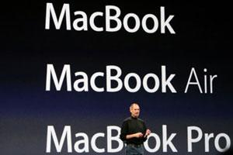

MacBook Air定位中端

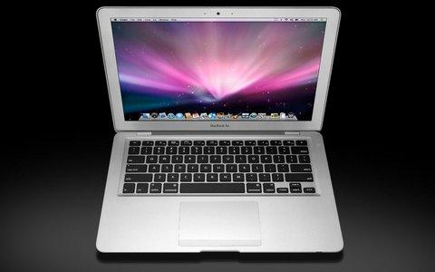

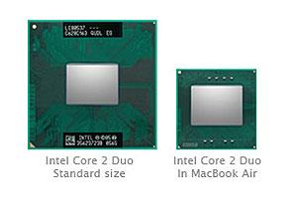

22mm封装大小的CPU，比35mm封装小60%，为英特尔今年新品S系列处理器

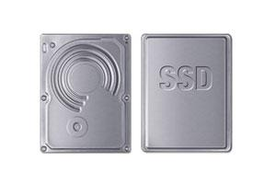

普通的是PATA 4200转硬盘，性能低下，如果换64GB固态硬盘要加1300美元

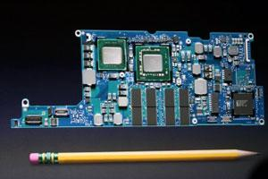

2GB DDR2 667内存固定在主板上，不可更换

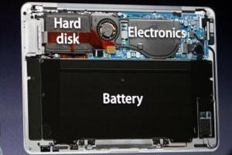

大容量电池同样内置在笔记本内部

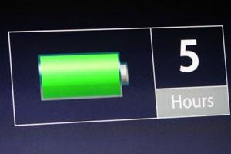

电池达到5小时续航

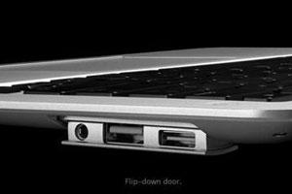

音频接口、USB接口、Micro-DVI接口，可选29美元USB转网卡接口

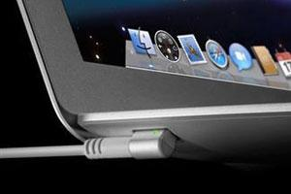

更安全的电源接口，受到拉拽时会自动脱离笔记本

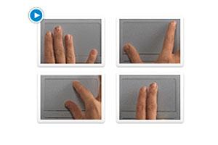

多触点触摸板，与iPhone类似，可以实现很多操作

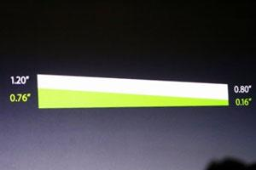

绿色为Air的最大和最小厚度英寸，白色为竞争对手产品

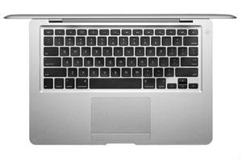

全尺寸键盘，带有夜光功能

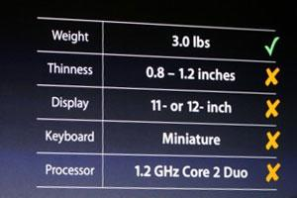

与同重量笔记本相比，更薄的厚度、更大的屏幕、全尺寸键盘、更快的处理器

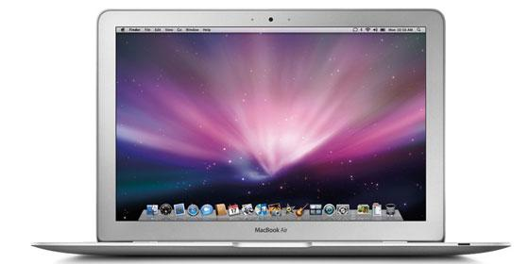

13.3英寸宽屏，内建iSight摄像头

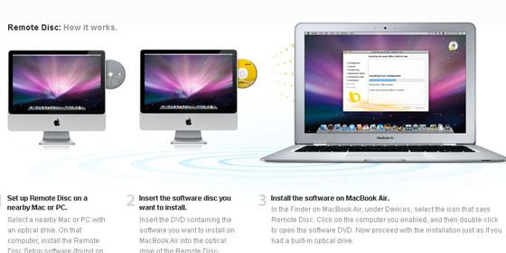

可通过无线网络读写其他Mac或PC上的光驱，甚至支持执行安装操作系统

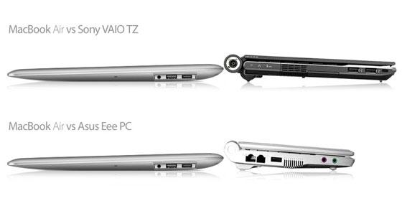

与索尼TZ及华硕Eee PC大小的对比

    优点：在体积上，无疑Macbook Air的体积是一个优势，并且13.3宽屏有利于提升视觉感受，全尺寸键盘提升了使用感受。处理器十分强大，内存容量也可以满足需要，无线功能速度也很理想。

    缺点：接口较少，尤其缺少网卡接口，过于依赖无线网卡。硬盘性能太低，而可选的固态硬盘又太贵。电池内置，不易更换和携带第二块。

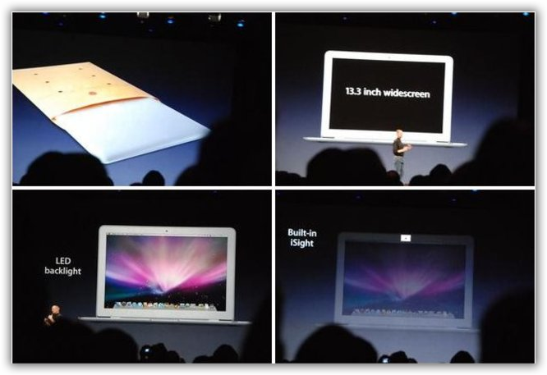

    总结：Macbook Air还是十分令人惊异的，但其很多功能相对于无线网络发达的美国更适合些，而相比中国的无线环境则大为超前。但其舍弃1394、调制解调器、内置光驱的设计，以及采用LED屏幕、固态硬盘、小封装处理器等做法则引领了笔记本设计的新思路。

暴力制作平板电脑 MacBook Air遭悲剧[回目录](http://www.techcn.com.cn/index.php?doc-view-140647.html" \l "section)

　　苹果的平板电脑还未出炉，已经有IT业内的某些同学坐不住了。这里笔者并不是介绍有DIY高人制作平板电脑的过程，而是一个如假包换的“杯具”。

　　一家科技媒体的编者Atticus Wu近日发表文章诉说了他的MacBook Air惨遭变身平板电脑的遭遇。由于事主为了让他的MacBook Air到空调下乘凉，将其高悬于书架之上，这让MacBook Air难以忍受寂寞，奋身跳下，从而造成殒身碎骨的悲剧。

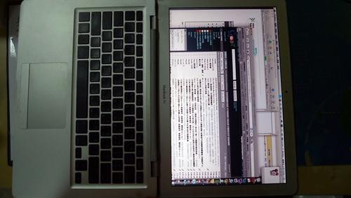

转轴断裂 机身成180“平躺”中

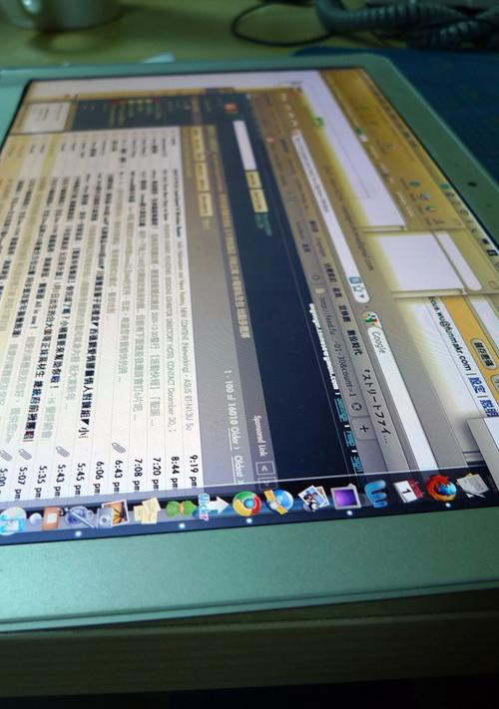

俨然一部平板电脑

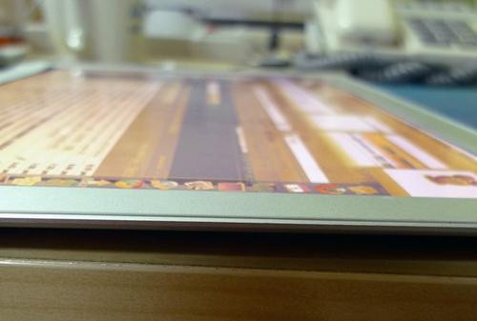

不知道对折的话 是不是也可以呢？

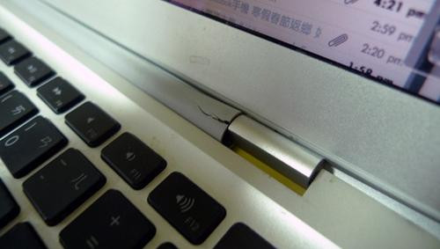

断裂转轴部分

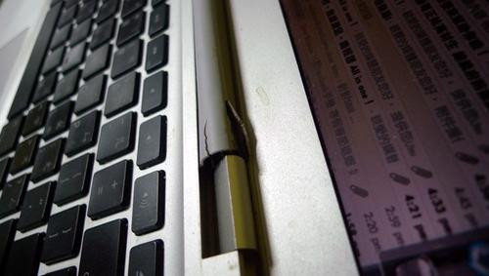

断裂转轴部分

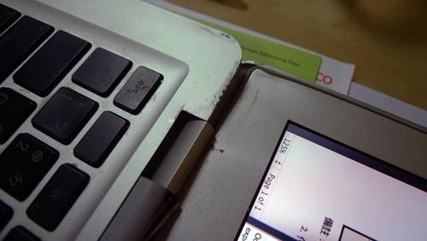

断裂转轴部分

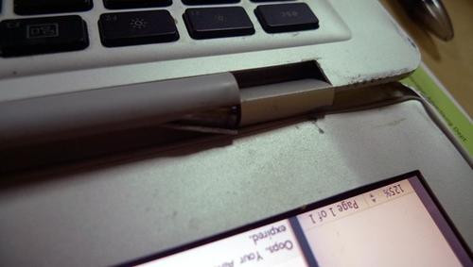

断裂转轴部分

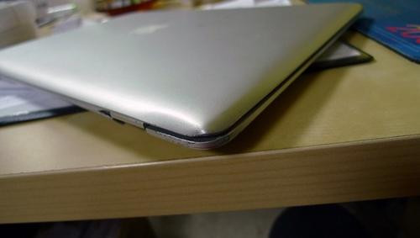

边角部分也受到了冲击

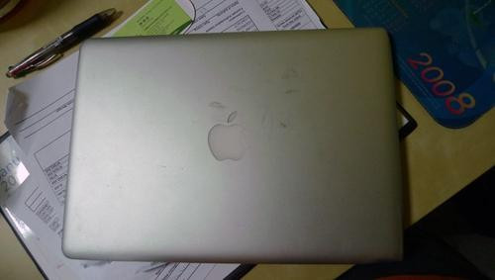

殒身碎骨的MacBookAir

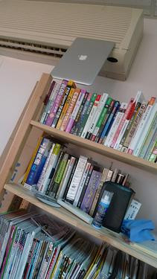

就是从这里掉下来的

**编辑观点：**不得不承认，Air真是太轻薄了，一点点冷气就将其吹了下来。一台高贵的MacBook Air就此付出了自己健康的身躯，变成了“平板电脑”。不过如果这位仁兄DIY精神够足的话，大可以将其改造成触摸屏并对折，打造出一台真正意义的高端平板设备。（编者注：本文图片来自engadget）

参考文献[回目录](http://www.techcn.com.cn/index.php?doc-view-140647.html" \l "section)

http://apple.com.cn/macbookair/specs.html